Vous êtes autorisé à :
Partager — copier, distribuer et communiquer le matériel par tous moyens et sous tous formats
Adapter — remixer, transformer et créer à partir du matériel

Titre :
Océan Indien (ENS Géologie 2024)

Auteur(s) et leurs mails pour les contacter :
Audrey Proust audrey.proust@hotmail.fr
Stéphane Guellec stephane.guellec2@orange.fr

Relecteur(s) éventuel(s) :
Valérie Boutin boutinval@gmail.com
François Guitton guitton.edu@gmail.com

Intérêt(s) du document :

Date de contribution :
05/05/2024

CONCOURS ENS 2024 Sciences de la Terre – Retour sur épreuve
Le sujet comporte 3 parties.

Synthèse à destination de l’expert :
Sujet extrêmement calculatoire et « mathématique ». Peu de questions de cours. Aucune observation de terrain type roche, fossile etc. Il est très étonnant que la calculatrice soit interdite car il y a des calculs très fastidieux, comme convertir des Ma en secondes, faire des approximations sur une racine carrée avec pi etc.

Il semble que la partie 3 ait été pensée pour être faisable sans calculatrice, mais pas la partie 2. De plus, il est étonnant que la partie 3 demande des calculs d’isostasie élémentaires, bien plus simple que ceux demandés à la partie 2 (pas du tout progressif, au contraire).

Aucune erreur n’a été décelée dans le sujet.

- Mousson Indienne et Zone de minimum d’Oxygène en Mer d’Arabie
  - Comment expliquer la direction principale et la bascule des vents dominants en surface sur la mer ?
Hiver boréal domaine continental + froid que le domaine océanique
zone anticyclonique au niveau du domaine continental et dépressionnaire au niveau du domaine océanique (ZD) vents du domaine continental vers le domaine océanique dans le sens du gradient de pression décroissant.
Bilan : Variations de la ZCIT., zone de convergence inter tropicale.
Commentaire : La trajectoire des vents n’est pas rectiligne contrairement au document cf. Coriolis simplification un peu abusive pour les ENS.
  - Quels sont les mécanismes qui expliquent les fortes précipitations sur le sous-continent indien en été boréal (mousson d’été) ?
En été, les masses continentales sont plus chaudes que les masses océaniques (différence de capacités thermiques).
En conséquence, lorsque le vent pousse les masses d’air de l’océan vers le continent, celles-ci vont s’élever au-dessus du continent chaud. Se refroidissant, il y a condensation et précipitation sur le continent indien. De plus, ces masses d’air sont bloquées par la chaîne himalayenne induisant des précipitations intenses (Bombay : 2 m de pluies ; Cherrapundji NE Inde : 5 m ; record 12 m en 1860).
  - Par quels mécanismes, les vents de surface en été (le jet de Findlater) peuvent-ils générer les upwellings côtiers le long des côtes de Somalie et d’Oman (Figure 1) ?
En été, les vents de surface (jet de Findlater) créent un déplacement des masses d’eau (transport d’Eckman) perpendiculairement aux vents cela entraine un déplacement des masses d’eau de l’Ouest vers l’Est. L’eau de surface proche des côtes de Somalie et d’Oman étant poussée, cela permet à de l’eau plus profonde d’arriver en surface par continuité de la colonne d’eau qui est tractée : c’est un upwelling côtier.
Or, le document ne permet pas d’utiliser ce mécanisme. En effet, en été, les vents et les courants sont parallèles. On propose une version simple tenant compte de la disposition des masses continentales : le vent (jet de Findlater) entraîne les eaux de surface, ce qui provoque la remontée d’eaux profondes.

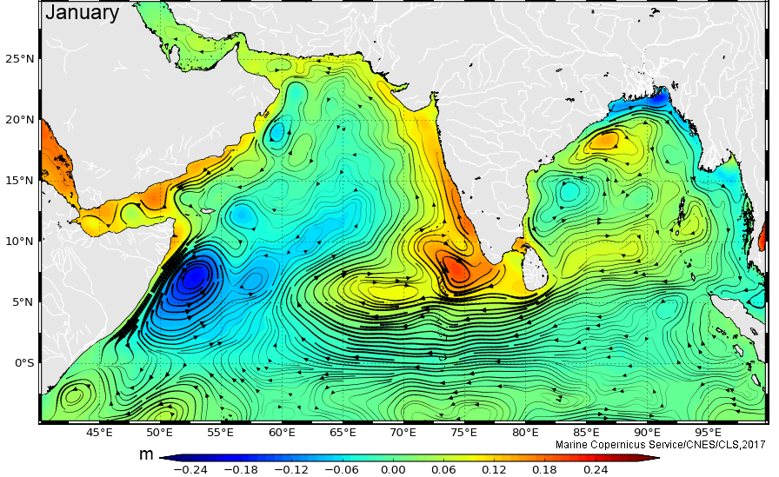
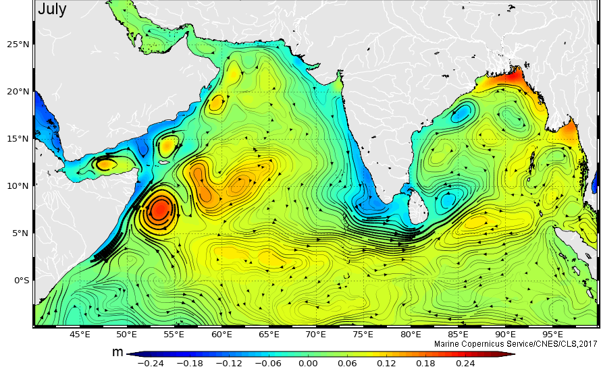

  - En quoi ces upwellings côtiers sont-ils différents des autres grands upwellings côtiers de l’océan mondial ?
Ils présentent des variations saisonnières, n’existant qu’en été (contrairement à l’upwelling du Pérou par exemple, qui dépend des phénomènes El Nino mais ne présente pas de saisonnalité).
  - La productivité phytoplanctonique en Mer d’Arabie peut être mise en évidence grâce aux observations satellitaires de la couleur de l’eau. Comment expliquer la distribution de la chlorophylle de surface pendant l’été boréal, et en particulier les fortes concentrations de chlorophylle le long des côtes de Somalie et d’Oman (Figure 1) ?
Remontée d’eaux profondes riches en nutriments, en CO₂ et bien oxygénées avec photopériode étendue = favorables à la prolifération du phytoplancton.
  - La mer d’Arabie présente une zone de minimum d’oxygène particulièrement intense et d’une grande épaisseur (Figure 2). À l’échelle de l’océan mondial, où peut-on trouver d’autres zones de minimum d’oxygène ?
Les eaux de la surface océanique ont pression partielle en dioxygène (P_{O2}) en équilibre avec l’atmosphère.
La concentration en O₂ dépend de (1) la concentration en ions (une forte concentration en ions diminue la quantité de O₂) et (2) la température (plus la température est élevée plus la concentration en O₂ est faible)
Mer chaudes, fermées, peu brassées, comme la mer Noire (Pont Euxin), la mer Baltique [froide] avec forte stratification des eaux, le golfe du Mexique [chaud]…. Non demandé mais également dans les estuaires et grandes baies.
  - Quels mécanismes peuvent expliquer la présence de cette zone de minimum d’oxygène intense en Mer d’Arabie ?
En été, on observe des eux moins oxygénées au niveau de la zone tropicale chaude. La moindre solubilité du O2 lorsque la température de fluide augmente explique cette ZOM.
De plus, le gyre océanique empêchant un renouvellement de l’eau par des eaux oxygénées plus froide, apports de nutriments par des fleuves Indus.
  - Les mesures de Δ¹⁴C en Mer d’Arabie permettent d’estimer un âge apparent des masses d’eaux profondes (Figure 3). Rappelez l’équation permettant de calculer le Δ¹⁴C à partir de la mesure du rapport ¹⁴C/¹²C du carbone inorganique de l’eau de mer.
Δ¹⁴C = (¹⁴C/¹²C)_{ÉCHANTILLON} - (¹⁴C/¹²C)_{RÉFÉRENCE}) / (¹⁴C/¹²C)_{RÉFÉRENCE} × 1 000
La référence est l’atmosphère actuelle.
Commentaire : Les étudiants peuvent hésiter sur le standard à utiliser.
  - Pour quelle raison, les estimations de Δ¹⁴C dans les eaux de surface montrent-elles des valeurs positives ?
Un Δ¹⁴C positif signifie que (¹⁴C/¹²C)_{EAUX DE SURFACE} est supérieure au (¹⁴C/¹²C)_{RÉFÉRENCE}.
Donc apport de ¹⁴C ou consommation de ¹²C. La production de ¹⁴C n’étant pas envisageable, on propose que ce soit un appauvrissement préférentiel en ¹²C par le phytoplancton stimulé par l’upwelling et/ou l’évaporation de l’eau et le départ majoritaire de ¹²C.
  - À partir de la section de Δ¹⁴C en Mer d’Arabie (Figure 3), indiquez la zone où les eaux les plus « vieilles » sont localisées et donner une estimation du Δ¹⁴C de ces eaux.
Les eaux les plus vieilles sont celles où le ¹⁴C est le plus faible, puisqu’il s’est désintégré en ¹²C.
Donc : Mer d’Arabie à -195 pour mille, à 3 000 m de profondeur et 20°N.
  - À partir de l’équation de désintégration radioactive du ¹⁴C, proposez une équation permettant de relier le Δ¹⁴C à l’âge apparent de la masse d’eau pour laquelle une estimation du Δ¹⁴C est disponible ?
Désintégration radioactive avec taux atmosphérique constant (donc ¹²C constant et donc on divise tous les calculs précédents par ¹²C) :
Désintégration radioactive de ¹⁴C : ¹⁴C_{ÉCHANTILLON} = ¹⁴C₀.e^{-λ.t}
Et par ailleurs : Δ¹⁴C = ¹⁴C_{ÉCH} – ¹⁴C_{ATMO} / ¹⁴C_{ATMO} × 1 000

Δ¹⁴C = ¹⁴C₀.e^{-λ.t} – ¹⁴C_{ATMO} / ¹⁴C_{ATMO}. Donc t = - ln(Δ¹⁴C + 1) / λ = - ln[¹⁴C_{ATMO} / ¹⁴C₀ x (1 + Δ¹⁴C)] / λ
  - La constante de demi-vie du ¹⁴C est de 5 730 ans. Donnez une estimation de l’âge apparent de la masse d’eau la plus âgée présente sur cette section.
λ = ln(2) / t_{1/2}
Donc t = - ln[¹⁴C_{ATMO} / ¹⁴C₀ x (1 + Δ¹⁴C)] / λ devient t = - t_{1/2} / ln(2) × ln[¹⁴C_{ATMO} / ¹⁴C₀ x (1 + Δ¹⁴C)]
On ne peut résoudre l’équation que si l’on considère que ¹⁴C_{ATMO} = ¹⁴C₀ et donc ¹⁴C_{ATMO} / ¹⁴C₀ = 1
D’où t = - t_{1/2} / ln(2) × ln[1 + Δ¹⁴C]

t = - 5730 / 0,3 × ln[1 -195/1000) = - 5730 / 0,3 × ln(0,805) = 1 800 ans

AN donne t = 1 793 ans, cohérent avec le fait que les eaux profondes mettent environ 2 000 ans à faire « le tour de la Terre ».
  - En quoi les estimations obtenues grâce au Δ¹⁴C vous permettent de compléter votre réponse quant aux mécanismes expliquant la présence de la zone de minimum d’oxygène en Mer d’Arabie ?
Comment expliquer que la zone de minimum d’oxygène est nettement moins profonde que la masse d’eau identifiée comme la plus âgée ?
L’âge ancien des zones les plus profondes montrent une stratification des eaux. L’action des bactéries se réalise jusqu’à 1 000 m environ. Plus en profondeur, il n’y a plus de MO à oxyder.
On peut se poser la question de la présence d’eau oxygénée en profondeur supérieure à 1 500 m jusqu’à 2 500 m : circulation profonde d’eau oxygénée provenant de la surface.

  - Des travaux récents indiquent que le changement climatique pourrait conduire à une expansion des zones de minimum d’oxygène – quels pourraient en être les mécanismes ?
Eaux + chaudes = moins riches en O₂ et CO₂ car les gaz se dissolvent moins bien dans les eaux chaudes.
Le changement climatique en augmentant la température de l’eau favorise le dégazage de O₂.
Le réchauffement favorise la dégradation des sols et l’apport de nutriments au niveau des océans ce qui conduit à une décomposition accrue de MO par des bactéries et donc une diminution du O₂.
  - Quels pourraient être les impacts de la présence et de l’expansion des zones de minimum d’oxygène sur la vie marine ?
Moins d’eucaryotes, davantage de bactéries sulfureuses et d’archées anaérobies. Globalement moins de vie possible hormis microbienne anaérobie.
  - En quoi la présence d’une zone de minimum d’oxygène contrôle-t-elle en partie le type de sédiments marins que l’on trouve en profondeur en Mer d’Arabie ?
Peu de sédiments carbonatés (qui sont surtout fabriqués par du plancton eucaryote type foraminifères), peu de test siliceux également. Plutôt des sédiments détritiques.
Peu d’oxydation de la MO, donc, plutôt des sédiments carbonés (= boues organiques).
Document de teneur en MO (TOC) des sédiments de la mer d’Arabie (non donné dans l’énoncé).
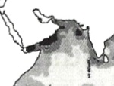
  - En utilisant les liens discutés ici entre mousson et sédimentation, proposez une méthode de reconstruction des variations passées de l’intensité de la mousson indienne d’été
L’analyse des sédiments de différentes périodes permet de cartographier la quantité de MO dans les sédiments océaniques (TOC) et de localiser les zones de forte productivité pouvant être associés à des upwellings que l’on peut mettre en corrélation avec les vents dominants… et donc le phénomène de mousson.
En reconstruisant la paléogéographie, on peut relier ces vents avec des phénomènes de type mousson.

Bel article récent sur cette méthode : https://doi.org/10.1002/2017GC006804
Organic carbon preservation in Southeastern Arabian Sea sediments since mid-Holocene: Implications to South Asian Summer Monsoon variability

Partie II.1 : Enregistrement sédimentaire des déformations de la lithosphère océanique indienne
Q 2.1.1) La Figure 4 montre une sélection d’anomalies magnétiques dans l’océan Indien. Rappelez succinctement la structure de la croûte océanique standard et les raisons de la présence des anomalies magnétiques.
Croûte océanique environ 7 km (mais épaisseur très variable) : sédiments surmontant des basaltes en pillow-lavas (épaisseur = 1 km), éventuellement complexe filonien, gabbros (épaisseur = 4 km).
Le Basalte contient des minéraux comme la magnétite qui enregistrent l’orientation du champ magnétique lorsque la roche refroidit en dessous de la température de Curie (600°C environ).
Ce champ magnétique fossile peut être de même sens que le champ actuel ou bien de sens opposé (périodes normales et inverses).
Commentaire : Signification de Croûte Océanique standard ? 3 types de dorsale existent dans l’océan Indien : dorsale rapide, lente, ultra lente.
Q 2.1.2) Commentez l’orientation des anomalies magnétiques : A quel grand évènement géodynamique régional pouvez-vous relier cette orientation ? Expliquez la présence des Rides de 90°E et de Chagos-Laccadive (Figure 4).
Ouest de la carte : anomalies réparties globalement Ouest – Est, de manière cohérente par rapport au fonctionnement de la dorsale centrale-indienne (expansion en double « tapis roulant » de part et d’autre de l’axe de cette dorsale).
La direction des failles transformantes indique une expansion Nord - Sud.
Les rides de 90°E et de Chagos-Laccadive correspondent à des points chauds ou autre type de manifestation volcanique intraplaque (grandes fissures ?).
Est de la carte : anomalies réparties symétriquement de manière cohérente avec la paléodorsale.
Q 2.1.3) A l’aide de la Figure 4, donner l’ordre de grandeur de la vitesse d’accrétion à la dorsale dans le Bassin central indien. On rappelle que le rayon terrestre est de 6 371 Km. De quel type de dorsale s’agissait-il ? Donnez-en les caractéristiques morphologiques.
Environ 10 degrés de latitude (15S pour la bande à 47,9 Ma et 5S pour la bande à 68,7 Ma).
Or, 360°=2πR donc 10°=111 km en (68,7 - 47,9 =) 20,2 Ma.
Cela donne environ 5,3 cm par an pour un seul côté de la dorsale.
Soit une vitesse d’expansion totale de 5,3 x 2=10,6 cm/an, soit une dorsale rapide.
Une grande activité magmatique au niveau d’une dorsale rapide : profil bombé avec un rift central peu marqué voire absent (forte production de lave donc croûte épaisse avec complexe filonien).
Q 2.1.4) A l’aide de la Figure 4, commentez ce qu’il se passe dans le Bassin central indien pour les âges plus jeunes que 47,9 Ma (anomalie C21) ? Que se passe-t-il dans le bassin de Wharton aux mêmes âges ? Quel évènement géodynamique régional peut expliquer cette réorganisation ?
Fonctionnement de la dorsale Centrale Indienne avec une diminution de la vitesse d’accrétion (6 cm/an) jusqu’à devenir nulle dans le bassin de Wharton BW (≈ 40 Ma).
Répartition différente à l’Est de la ride de 90E due au fonctionnement d’une dorsale fossile il y a 40 Ma.
Saut de dorsale vers le Sud lié au fonctionnement de la subduction ou du déplacement de l’Inde vers le Nord et la collision Himalayenne.
Commentaire : Dernière question extrêmement difficile, vu le programme de BCPST.

Q 2.1.5) A La Figure 5 montre les résultats de forages effectués dans la zone équatoriale (voir le profil de la Figure 6D localisé en Figure 4). À partir la figure 5A, évaluez le taux de sédimentation moyen entre 9 et 16 Ma au niveau du puits 718. On fait l’hypothèse que ce taux reste valable pour les sédiments les plus anciens de la figure 6D. Déterminez l’âge des sédiments les plus anciens déposés sur le socle océanique si le fond du puits est à 600 m au-dessus du socle. Que se passe-t-il entre 40 Ma et cet âge ?
Taux d’environ (800 – 450 =) 350 m en (16 – 9 =) 7 Ma soit environ 50 m.Ma⁻¹ = 50 microns par an !
A 16 Ma, on est à 800 m de profondeur. Si le fond est à encore 600 m de plus, il doit avoir environ 600 m ÷ 50 m.Ma⁻¹ = 12 Ma.
L’âge des sédiments les plus anciens déposés sur le socle océanique est donc de 16 + 12 = 28 Ma.

Entre 40 et 28 Ma = arrêt du fonctionnement de la dorsale fossile ? Peut-être subduction / collision Himalaya ?
Collègues de Caen → Cet âge n’est pas cohérent avec celui des anomalies magnétiques qui encadrent la zone : la croûte océanique s’est formée il y a plus de 70 Ma, donc le socle dont il est question ici ne semble pas être le basalte de la croûte océanique.
Avec l’éclairage de la question suivante, on peut supposer qu’il s’agit de la croûte océanique avec sédiments océaniques formée avant l’orogenèse himalayenne et qu’on regarde ici les dépôts sédimentaires issus de l’érosion de la chaîne himalayenne.

Collègues de Caen → 40 Ma est l’âge de la collision entre l’Inde et l’Asie. Entre 40 et 30 Ma, il y a donc eu le début de l’orogenèse himalayenne, mais ce n’est peut-être qu’à partir de 30 Ma que le volume sédimentaire et la vitesse des cours d’eau a été suffisante pour apporter les sédiments détritiques issus de l’érosion de l’Himalaya jusqu’à l’océan Indien équatorial.
Q 2.1.6) Des sections sismiques acquises le long de grands profils N-S sont présentées Figure 6. La Figure 6A montre les décalages du socle et des horizons sédimentaires de part et d’autre d’une faille. Que remarquez-vous en comparant le décalage du socle à celui des sédiments ? Qu’implique le pendage du réflecteur crustal pour le jeu de la faille affectant le socle ?
Le décalage du socle et des sédiments sont opposés : pour le socle le compartiment à droite est abaissé, c’est l’inverse pour les sédiments.
Pendage élevé vers 45° donc plutôt faille normale. Le décalage est plus important à proximité du socle décalé.
On propose un décalage sismique en plusieurs étapes.
Une phase d’extension dans un contexte de divergence, associé à l’accrétion océanique.
Une phase de compression dans un contexte de convergence.
Q 2.1.7) Que représente le temps affiché sur l’axe vertical d’un profil sismique ? Sur la figure 6A, pour une vitesse des ondes sismiques de 2,2 km/s dans les sédiments profonds, calculez le décalage vertical du socle. Quel était le décalage vertical juste après l’accrétion océanique ?
Secondes temps double = Temps d’aller-retour des ondes source → discontinuité → récepteur situé à proximité de la source.
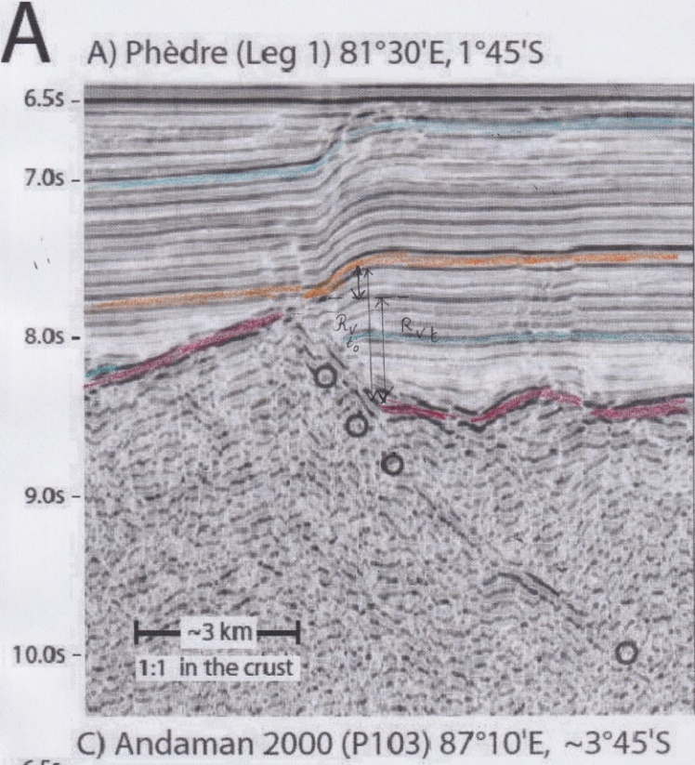
Décalage du socle vers le bas de 0,5 STD soit 0,25 s aller simple 2,2 x 0,25 = 0,55 km (550 m).
Ce mouvement correspond à un contexte de divergence, correspondant à l’accrétion océanique.

On observe un décalage vertical opposé (c’est-à-dire vers le haut) de 0,3 STD au niveau de la courbe bleue. Ce mouvement correspond donc à un contexte de convergence = inversion tectonique.
Par le même calcul que précédemment, cela correspond à un déplacement de 2,2 x 0,15 = 0,33 km (330 m)

Donc le décalage vertical juste après l’accrétion océanique valait 0,55 + 0,33 = 0,88 km (880 m).
Q 2.1.8) À la lumière des deux précédentes questions, quel type de déformation est enregistrée dans les sédiments le long des profils 6B et 6C ? Dessinez les plans de failles responsables des plus grands décalages. Que pourraient représenter les petits décalages indiqués par les flèches dans la Figure 6C ?
Commentaire : On doit faire une interprétation du profil sans support ?
Commentaire : La question est mal formulée (type de déformation= ?)
Type de déformation discontinue associée à des blocs basculés.
Failles normales sur le profil B et C.

Remarque : L’exagération verticale x8 redresse artificiellement les plans de failles (piège volontaire ?).

Les petites flèches sont des failles n’affectant que le socle. Tectonique précédant les contraintes en extension et la divergence créant les blocs basculés.
Commentaire : Question inintéressante.
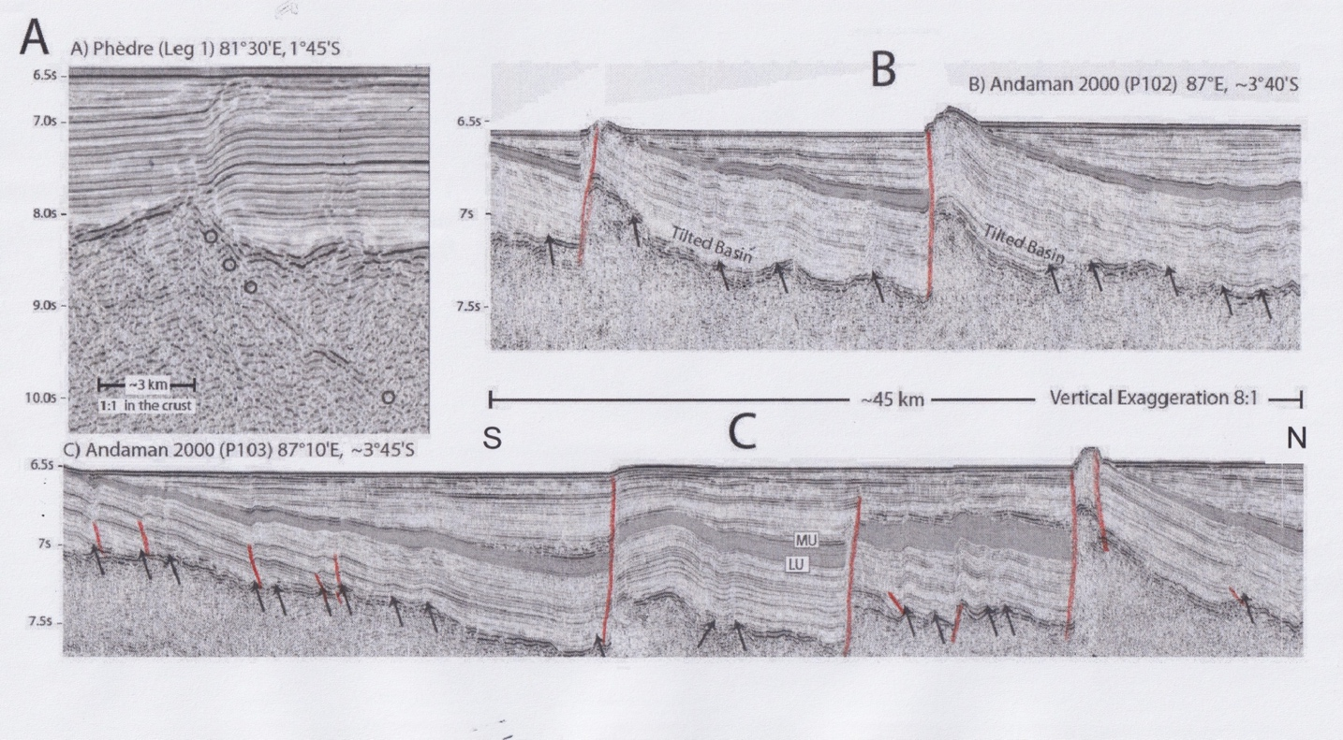
Les petits décalages peuvent correspondre à des failles inverses.
Q 2.1.9) Dans le meilleur des cas, la résolution verticale d’un profil sismique est proportionnelle à la longueur d’onde spatiale du signal en m. Le profil 6A est issu d’une acquisition sismique basse fréquence dont la fréquence principale est 20 Hz, alors que le profil 3B est acquis par une sismique haute résolution dont la fréquence principale est 60Hz. Pourquoi les plus petites failles visibles à la base de la pile sédimentaire des Figures 6B/C (2.1.7) ne sont-elles pas visibles dans le profil de la Figure 6A ? On rappelle la vitesse des ondes dans les sédiments profonds : 2200 m/s
Longueur d’onde (m) = V (m.s⁻¹) / f (s⁻¹)
Longueur d’onde pour 20 Hz : 2 200 / 20 = 110 m pour 60 Hz : 2 200 / 60 = 37 m
À basse fréquence (6A), le jeu des petites failles n’est pas distinguable. Elles ne peuvent être détectés qu’avec des fréquences plus élevées (6B & 6C) apportant une meilleure définition.

Q 2.1.10) Identifiez la couche sédimentaire pré-déformation sur les profils. Quelle est la caractéristique principale des sédiments de cette unité ? Comment doivent évoluer les décalages verticaux dus aux failles en fonction de la profondeur lorsque les sédiments sont pré-déformation ? Et syn-déformation ? Quelles autres caractéristiques possèdent les unités syn-déformation dans les Figures 6B et 6C ?
Commentaire : La question est mal formulée. Pourquoi faire si alambiquée ?
Sédiments pré-déformation parallèles au toit du socle (et ils suivent les mouvements du socle lorsque celui-ci est faillé, décalé etc.) alors que les sédiments syn-déformation déposés en éventail. Avant V = pré-déformation, entre III et V = syn-déformation, sommet du II = post-déformation (tabulaires en discordance sur le tout).
Pour les sédiments pré-déformation, pas d’évolution du décalage
Pour les sédiments syn-déformation le décalage augmente avec la profondeur arrêt du fonctionnement de la faille. Unité de dépôt en éventail et succession d’onlap sur les terrains pré-déformation.
Commentaire : La stratigraphie séquentielle et les cortèges sédimentaires (onlap) est hors-programme depuis 2 ans quand ce sujet est proposé.

Q 2.1.11) Certaines failles montrent-elles une activité récente sur les profils ? Justifiez. Discutez l’interaction entre la tectonique et le taux de sédimentation, et son effet sur l’enregistrement de la déformation, à l’aide des Figures 5A et 6.
Les failles visibles en B affectent tous les sédiments (petites « buttes » de sédiments au niveau de celles-ci) de même que la faille la plus au nord sur le doc 6C. Ce sont donc des failles récentes.

On observe des variations de vitesse de sédimentation importantes pour le niveau V entre 717 et 718 et des variations dans la nature des réflecteurs. Ces variations sans lien avec la tectonique modifient la géométrie des structures et conduit à des corrélations entre réflecteurs qui n’ont pas de signification géologique.
Q 2.1.2) A l’aide des figures 5B et 6D et en s’aidant des questions 2.1.10, proposez un âge de d’initiation de la déformation. Justifiez votre réponse.
À partir de IV, les dépôts montrent des géométries en éventail avec des onlap caractéristiques d’une sédimentation syntectonique. La déformation débute post V (6 Ma).
Q 2.1.13) Pourquoi les hiatus sédimentaires sont-ils si différents entre les puits 717/719 et 718 alors qu’ils sont si proches ?
Beaucoup plus de sédiments V déposés du côté 718 : l’affaissement du compartiment de socle a augmenté l’espace disponible pour la sédimentation + les sédiments du compartiment surélevé ont pu chuter en partie sur le compartiment abaissé.
Et quand un géologue écrit (aka Stéphane), cal donne cela Les dépôts syntectoniques sont contrôlés par le jeu de failles séparant les ensembles sédimentaires. Cela peut expliquer les différences entre l’enregistrement des puits 717, 719 et 718. Au sein d’un même ensemble 718 et 719 la proximité par rapport à la faille modifie l’épaisseur des dépôts par l’ampleur du basculement (dépôts en éventail).
Q 2.1.14) Que se passe-t-il entre les discordances LU et MU en termes de localisation et de chronologie des déformations sur les structures observées sur les proﬁls ?
Aucune idée Moi non plus Stéphane → Pas compris ici la notion de discordance LU et MU.

Partie II.2 : Le refroidissement de la lithosphère océanique et la profondeur des plaines abyssales
Q 2.2.1) Rappelez la définition de la lithosphère. Quel y-est le mode de transfert de chaleur dominant ? Comment se caractérise sa limite inférieure ? Pourquoi, au contraire de la lithosphère continentale, les températures dans la lithosphère océanique dépendent-elles fortement de son âge ?
Lithosphère = partie supérieure du globe, formée de la croûte et du manteau superficiel. Épaisseur environ 100 km, base LVZ (isotherme 1 300°C) c’est à dire le sommet très ductile de l’asthénosphère, comportement rigide. Découpée en plaques mobiles, chaleur s’y propage par conduction.
LO = formée au niveau de l’axe des dorsales et se refroidit et s’épaissit au fur et à mesure qu’elle s’écarte (donc très chaude au niveau de l’axe et se refroidit progressivement) alors que la LC n’est pas renouvelée.

Le rapport de l’épreuve d’ENS 2008 légèrement modifié donne :
On peut définir la lithosphère thermo-mécaniquement comme la limite supérieure rigide du manteau, au travers de laquelle la chaleur est transmise par conduction. (1 pt spécifique pour la notion de lithosphère élastique si elle est évoquée).
La lithosphère est délimitée à sa base par une frontière à la fois rhéologique (limite rigide ductile), thermique (isotherme 1 300°C) et sismique (limite = sommet de la zone à moindre vitesse).
Variation d’épaisseur importante de sa formation au niveau des dorsales jusqu’à sa maturité atteinte au niveau des plaines abyssales. → gradient géothermique très variable
Q 2.2.2) On modélise le refroidissement de la lithosphère océanique en considérant un demi-espace infini initialement à la température asthénosphérique, dont la surface est au contact d’une température Ts=0°C (Figure 7). Quels paramètres influent sur les températures à la surface de la Terre ? Justifiez que Ts puisse être considérée constant dans les profondeurs de l’océan.
Paramètres qui influent sur la température de surface = présence de dorsale ou de point chaud (flux ascendant de la convection). Ts = température de l’océan profond très stable vers 2-4°C donc considérée constante et placée à 0°C pour faciliter les calculs.
Q 2.2.3) En négligeant les échanges thermiques latéraux, on peut traiter ce problème en résolvant l’équation de la chaleur à une dimension (Figure 7) et on trouve alors la relation suivante entre la température dans la lithosphère, la profondeur (z) et l’âge de la lithosphère (t).
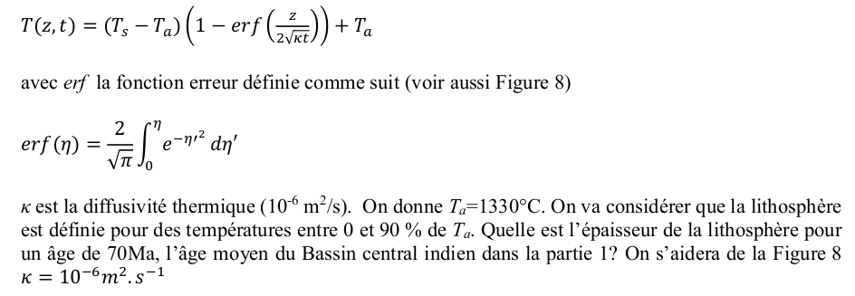
Ts = 0 donc T(z,t) fournie devient T(z,t) = Ta.erf(z/2√(kt))
Or, on veut que T(z,t) = 0,9.Ta donc erf(z/2√(kt)) = 0,9
Stéphane propose : = 0 d’où = 1

En utilisant l’abaque z/(Kt)1/2 = 1,9 z = 90 km cohérent avec la valeur canonique

La table donne que erf(x)=0,9 pour x=1,15 donc z/2√(kt) = 1,15
z = 1,15 x 2 x √(kt)
Il faut convertir 70 Ma en secondes
z = 1,15 x 2 x √(10⁻⁶ x 70.10⁶ x 365 x 24 x 3 600)
z = 110 km ce qui semble plutôt cohérent.
Très difficile à faire sans calculatrice ! évidemment, tout le monde sait calculer la racine carrée de 10⁹…
Très maladroit d’appeler la variable z dans la table de référence, alors que z désigne par ailleurs la profondeur !
Q 2.2.4) Dans ce type de modèle, quelle épaisseur maximale peut atteindre la lithosphère ? Est-ce réaliste ? Justifiez la réponse.
Si l’on prend la limite z / √(kt) = 2,8 z = 130 km
Non cohérent. C’est la limite du modèle de plaque stabilisation de la profondeur et donc du poids de la plaque/ asthénosphère.
Q 2.2.5) La masse volumique 𝜌m(𝑇) du manteau lithosphérique varie linéairement en fonction de la température : $ρm\left(T\right)- ρm\left(Ta\right)= ρm(Ta)α(Ta-T)$
Avec α la dilatation thermique (2,5.10⁻⁵ K⁻¹) et ρm(Ta) la masse volumique du manteau à température asthénosphérique Ta (3 200 kg.m⁻³). En considérant que l’isostasie est respectée entre des colonnes lithosphériques océaniques de différents âges, quel observable pourra être testé pour vérifier si le modèle de refroidissement du demi-espace infini est vraiment adapté au cas de la lithosphère océanique ?
Il faut obtenir que la profondeur maximale du domaine océanique soit au niveau des plaines abyssales (en dehors des zones de subduction car plus en équilibre isostatique).
Commentaire : Vu la tournure de la question (quel observable ?), le calcul ne semble pas nécessaire.

On nous donne 𝜌m (𝑇) - 𝜌m (𝑇_{a}) = 𝜌m (𝑇_{a}).𝛼.(T-T_{a}) soit 𝜌m (𝑇) = 𝜌m (𝑇_{a}).(1+𝛼.(T-T_{a}))
On nous donne 𝜌m (𝑇) - 𝜌m (𝑇_{a}) = 𝜌m (𝑇_{a}).𝛼.(T_{a} - T) soit 𝜌m (𝑇) = 𝜌m (𝑇_{a}).(1+𝛼.(T_{a} - T))

𝜌m (𝑇) = 𝜌m (𝑇_{a}).𝛼.T + 𝜌m (𝑇_{a}).(1+𝛼T_{a}) donc fonction affine de la température.
On peut connaître le coefficient directeur 𝜌m (𝑇_{a}).𝛼 et l’ordonnée à l’origine 𝜌m (𝑇_{a}).(1-𝛼T_{a}) grâce aux données de l’énoncé donc en évaluant la température, on a accès à la masse volumique et réciproquement. Ici, la connaissance de la bathymétrie, c’est à dire la profondeur du plancher océanique, on a accès à sa masse volumique (en utilisant l’isostasie) et on peut remonter à la température.

Q 2.2.6) Dessinez une colonne représentant la situation à l’axe de la dorsale et une autre représentant un âge t quelconque, en ignorant la présence de la croûte (on simplifie en considérant que la lithosphère n’est constituée que de manteau). Quelle sera la surface de compensation ? On notera w le décalage de la profondeur du plancher océanique d’âge t par rapport à celle de la dorsale. On notera 𝑧 l’épaisseur de la lithosphère d’âge t.
Schéma de la situation : à gauche, état initial et à droite, âge t.
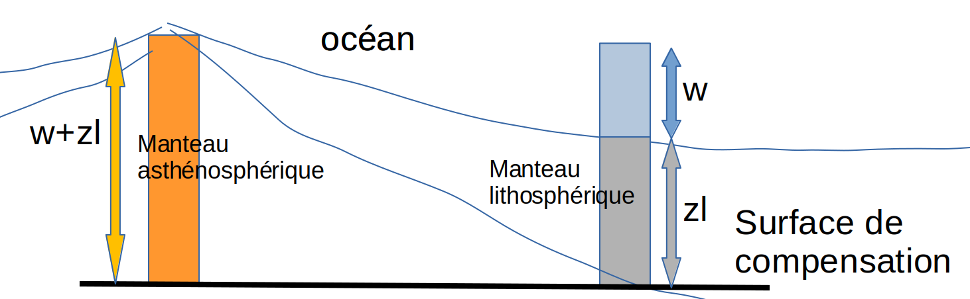
Attention, la masse volumique du manteau lithosphérique dépend de sa température (qui dépend de son âge et de sa profondeur, donc la valeur n’est pas constante sur toute la colonne).
La surface de compensation est le sommet de la LVZ.
Q 2.2.7) Écrivez l’équilibre des pressions entre les colonnes. Pensez à tenir compte de la masse volumique variable de la colonne d’âge t non nul. On notera 𝜌_{w} la masse volumique de l’eau.
Pression à la base de la colonne de manteau asthénosphérique :
P1 = (w+zl)𝜌_{m(Ta)}.g
P2 = w.𝜌_{w}.g + g.X
Par définition de la surface de compensation, P1 = P2
donc (w+zl)𝜌_{m(Ta)} = w.𝜌_{w} + X
Le paramètre X représente la masse de la colonne de lithosphère, dont la masse volumique varie avec la profondeur z sur toute la hauteur zl.
Cela donne w = (X- zl.𝜌_{m(Ta)}) / (𝜌_{m(Ta)} - 𝜌_{w})

On cherche maintenant à exprimer X. Comme on est sur un paramètre à variation continue, on passe par une intégrale :
X = -∫𝜌_{m(T)} dz (entre 0 et zl)
X = ∫(𝜌_{m(Ta)}.𝛼.(Ta-T) +𝜌_{m(Ta)})dz (entre 0 et zl)

Que donne cette expression ?
Déjà, ∫𝜌_{m(Ta)}).dz = 𝜌_{m(Ta)}.zl ce qui permet de simplifier w :
w = (𝜌_{m(Ta)}.𝛼) / (𝜌_{m(Ta)} - 𝜌_{w}).∫(T_{a}-T_{(z,t)}) dz (entre 0 et zl)

D’après 2.2.3, T_{(z,t)} =(T_{s}-T_{a}).(1-erf(z/2√(kt))+Ta

Ainsi, w=[(𝜌_{m(Ta)}.𝛼).(T_{a}-T_{s})/(𝜌_{m(Ta)} - 𝜌_{w})] x ∫(1-erf(z/2√(kt)).dz (entre 0 et zl)
Commentaire : Ce sujet fait donc réfléchir les candidats sur le 3e cours de L3 d’ENS d’Eric Calais (copie du cours de Claude Jaupart). Comme l’écrit Stéphane : est-ce bien raisonnable ?

Q 2.2.8) 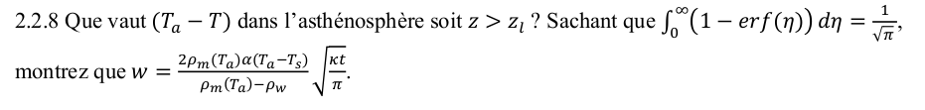
Lorsque z > zl, on est dans l’asthénosphère donc T = Ta, donc T-Ta = 0.
Ainsi, intégrer entre les bornes 0 et zl ou 0 et +l’infini, c’est la même chose (puisque le morceau d’intégrale entre 0 et +l’infini est nul).
On peut donc écrire :
w = [(𝜌_{m(Ta)}.𝛼).(T_{a}-T_{s}) / (𝜌_{m(Ta)} - 𝜌_{w})] x ∫(1-erf(z/2√(kt)).dz (entre 0 et + l’infini)

On va procéder à un changement de variable : 𝜂 = z/2√(kt)
Donc on a : ∫(1-erf(z/2√(kt)).dz = ∫(1-erf(𝜂)).2√(kt).d𝜂 (entre 0 et + l’infini)
Ainsi, ∫(1-erf(z/2√(kt)).dz = 2√(kt/π)
Ce qui permet d’exprimer w de la manière suivante : w=[(𝜌_{m(Ta)}.𝛼).(T_{a}-T_{s}) / (𝜌_{m(Ta)} - 𝜌_{w})] x 2√(kt/π)
Q 2.2.9) La Figure 9 compare la profondeur des plaines abyssales des principaux océans avec le modèle de refroidissement du demi-espace infini. Qu’observez-vous ? Commentez (on pourra s’aider de la question 2.2.4)
Pour les trois principaux océans mondiaux, on observe que la profondeur du plancher correspond approximativement à celle prédite par le modèle pour le Pacifique et l’océan Indien mais pas pour l’Atlantique.
Pour le Pacifique et pour l’océan Indien, la correspondance s’arrête cependant vers 80 Ma. Ensuite, on observe que cette profondeur atteint un maximum d’environ 5-6 km (la plaine abyssale) alors que le modèle prévoit un approfondissement infini. Il manque donc, dans la modélisation réalisée précédemment, des phénomènes qui participent à une réduction de l’enfoncement de la plaque lithosphérique océanique au-delà d’une certaine distance de la dorsale, donc à une réduction de son épaississement, donc à une diminution du refroidissement de sa base par rapport au modèle du demi-espace infini. Il peut s’agir du fait qu’on n’a pas modélisé la production de chaleur par le manteau (lithosphérique et asthénosphérique).
Q 2.2.10) La figure 10 montre la géométrie du socle le long d’un profil N-S de 2000 km de long à la longitude des profils de la figure 6B (voir localisation Figure 4). Que faut-il faire avant de comparer la profondeur du socle au modèle ? Quels paramètres restent difficiles à évaluer ? Quelle difficulté supplémentaire, illustrée par la Figure 10B, est liée au cas spécifique du bassin central indien ? On choisira la zone à la verticale de C31 sur la coupe 10A, pourquoi est-ce l’endroit le plus favorable pour le comparer au modèle ?
Il faut évaluer la profondeur moyenne du socle… pas facile : problème de flambage + beaucoup d’irrégularités, de failles (nombreux « pics »). La zone à la verticale de C31 est bien plane sans irrégularités, c’est donc une zone favorable pour la comparer au modèle.

Paramètres restent difficiles à évaluer :
- effet de la surcharge sédimentaire ;
- effet de compaction des sédiments ;
- effet du flambage qui modifie la profondeur du bassin océanique ;
Zone plane, l’effet de surrection liée au flambage semble limité.

Q 2.2.11) On donne la profondeur de la paléo-dorsale à 2 800 m, la masse volumique et la vitesse moyenne des ondes dans les sédiments sont respectivement de 2 070 kg.m⁻³ et 2 000 m.s⁻¹.
La masse volumique de la croûte océanique est 2 850 kg.m⁻³.
La vitesse des ondes dans l’eau est de 1 470 m.s⁻¹.
Trouvez la profondeur théorique à l’endroit choisi à la question précédente. Comparez à l’observation après décharge des sédiments. Où se place votre observation sur la figure 9 ? Commentez.
Pour une lithosphère de 70 Ma (soit 2,2.10¹⁵ s), on avait trouvé une lithosphère de 110 km à la question 2.2.3. On va évaluer w avec cette valeur :
AN : w = [(2 x 3 200 x 2,5.10⁻⁵ x 1 330) / (3 200 – 1 000)] × √(10⁻⁶ x 2,2.10¹⁵/π)
w = 2 560 m
Or, w correspond à l’enfoncement entre le sommet de la dorsale et le fond abyssal. Si on suppose que le sommet de la dorsale est déjà à 2 500 m de profondeur, cela mène les abysses à 2 500 m + 2 560 m = 5 060 m de profondeur ce qui est cohérent.

Collègues de Caen →
Calcul de la profondeur réelle sur le profil, sous les sédiments :
On suppose que l’axe de gauche correspond au temps double des ondes sismiques.
Au niveau de C31, le fond de l’eau est à 6 STD, ce qui correspond à 3 s temps simple. Avec une vitesse des ondes sismiques dans l’eau de 1 470 m.s⁻¹, on obtient une profondeur d’eau d’environ 4,5 km.
L’épaisseur de sédiments, elle, correspond à 2 STD, soit 1 s temps simple. Avec une vitesse des ondes sismiques dans les sédiments de 2000 m.s⁻¹, on a une épaisseur de sédiments d’environ 2 km.

Le socle sous les sédiments se trouve donc à une profondeur d’environ 6,5 km, plus importante que la valeur théorique, ce qui peut s’expliquer par le poids des sédiments, non comptabilisé dans le calcul de la profondeur théorique.

Remarque : On comprend ici l’expression « observation après décharge des sédiments » comme « observation sous les sédiments », mais sans calculer le rééquilibrage isostatique qui se ferait si les sédiments étaient effectivement déchargés.

Comparaison avec la figure 9 :
Sur la figure 9, d’après le modèle de refroidissement du demi-espace infini, on obtient 5,5 km de profondeur pour une lithosphère de 70 Ma, ce qui correspond à la valeur théorique précédemment trouvée.
En revanche, les profondeurs mesurées dans l’océan Indien (triangles) sont entre 5,2 et 5,7 km, ce qui correspond à la valeur théorique et est donc inférieur à la valeur trouvée d’après le profil sismique. On peut donc supposer que la zone C31 se trouve en réalité dans un creux dû au flambage lithosphérique, de longueur d’onde plus grande que celle du profil étudié.

Partie III.1 : Croissance, évolution et destruction d’un relief. Le cas de Taiwan.
Q 3.1.1) Décrivez les principaux objets géologiques représentés sur la coupe 11A ainsi que le mode de déformation qui leur est associé.
Plateforme = présence de failles normales et blocs basculés, un horst visible.
Prisme d’accrétion : écaillage en éventail (terrains sédimentaires les plus jeunes placés sous les terrains sédimentaires les plus anciens).
Côté Ouest : sédiments de la marge passive elle-même, intérieur du prisme : croûte de la marge passive.
Côté Est : incorporation de sédiments de l’arc volcanique lié à la subduction de Manille. Déformation liée à la convergence très élevée, à la fois des failles (cassant) et des plis (ductile).

Premier ordre :
Collision entre la plaque eurasiatique à lithosphère continentale et la plaque des Philippines à lithosphère océanique
Chevauchements majeurs (exemple CHF et SSCF) séparant des écailles crustales à l’origine d’un prisme lithosphérique (écaille de manteau sous LV).
Racine crustale
Second ordre :
Failles normales héritées de la mise en place de la marge de Chine au niveau de la partie sous charriée
Plis associés aux chevauchements
Avant pays avec décollement dans les formations sédimentaires
… jusqu’où aller ?
Q 3.1.2) La figure 11B présente les principales unités géologiques de l’île de Taiwan. Si l’on fait l’hypothèse que le matériau parental de ces unités est constitué d’éléments de la marge chinoise progressivement accrétés puis exhumés par l’érosion, interprétez succinctement ces unités en termes de profondeur d’enfouissement.
Les schistes bleus, situés à l’est, témoignent des plus fortes profondeurs ce qui est en concordance avec l’orientation de la « subduction » de la marge passive. Il y a donc un gradient de profondeur croissante d’Ouest en Est.

Unités | Profondeur d’enfouissement
CP | Nulle ; formations superficielles donc enfouissement inférieur au km
WF | Formations sédimentaires sans diagenèse donc enfouissement quasi nulle inf. km
HSR | Diagenèse enfouissement de l’ordre du km
WCR | Ardoise métamorphisme enfouissement de l’ordre de 10 km
ECR | Ardoise, Schistes bleus (= faciès ?) marbres si faciès SB enfouissement supérieur à 20 km 40 km(éclogites)
LV et CR | Formations volcaniques et sédiments superficielle enfouissement inférieur au km
Q 3.1.3) Donnez la définition de la vitesse de surrection tectonique U, le taux d’exhumation B et le taux d’érosion E. Dans quelle unité sont-ils généralement exprimés ?
Vitesse de surrection (définie dans le texte) = vitesse d’élévation verticale sous l’effet tectonique U
Taux d’érosion = taux de retrait du matériel conduisant à une diminution du relief E
Taux d’exhumation = taux de remontée réelle, surrection moins érosion = déplacement vertical des roches par rapport à la surface B.
Commentaire : Ces subtilités entre surrection tectonique et exhumation sont évidemment hors-programme.
Tout est exprimé en cm/an ou mm/an.
Q 3.1.4) On considère qu’une portion de croûte d’épaisseur H va entrer dans la zone de sous-placage. Exprimez le volume de matière par unité de largeur contribuant à l’élévation du relief pendant dt.
Volume par unité de largeur = L1.L2 = H.Vs
Q 3.1.5) En déduire la vitesse de surrection U si l’on considère que le sous placage se répartit uniformément sur toute la longueur de la chaîne L.
Volume ajouté par unité de temps : H.Vs
et ce volume est ajouté (« étalé ») sur une longueur L donc U = H.Vs / L
Q 3.1.6) En considérant la conservation de la masse en 2D, en déduire un ordre de grandeur de la vitesse de surrection moyenne à Taiwan d’après ce modèle si l’on considère que H=10km et qu’une distance de 80 km sépare la faille de ChangHua (CHF) de la vallée longitudinale (LV).
AN : U = 10 × 8 / 80 = 1 cm/an Vitesse de surrection moyenne U = 1 cm.an⁻¹
Q 3.1.7) Exprimez l’évolution du relief dh/dt en fonction du taux d’érosion E et de la vitesse de surrection
dh/dt = U - E = (H.v / L) – E
Q 3.1.8) Donnez la définition d’un bassin versant. Pourquoi est-ce intéressant pour étudier l’érosion des reliefs ?
Bassin versant d’un fleuve = surface délimitée par des lignes de crête, et drainée par un ensemble de rivière dont les eaux alimentent un exutoire commun : cours d'eau, lac, mer, océan, ….
Les reliefs étant surtout érodés par l’eau, la plupart des sédiments prélevés dans le bassin versant finissent dans le fleuve.
Commentaire : Probabilité d’évocation en cours de Sup faible. Connaissances de géographie.
Évoqué lors du cours sur Risques… mais sans que cela soit exigible.

Q 3.1.9) On mesure la masse de sédiments m_{s} transportée en un temps dt par la rivière en sortie d’un bassin versant d’aire A. On considère que les grains qui composent ces sédiments sont de masse volumique ρ, égale à la masse volumique moyenne des roches qui se trouvent dans le bassin. Si l’on fait l’hypothèse que cette matière était répartie de manière uniforme dans le bassin, en déduire le taux d’érosion E du bassin.
Par définition de la masse volumique ρ = ms/V donc V = ms / ρ
Or, V = A.E.dt donc E = ms / ρ.A.dt
La figure 13B montre la relation entre le taux d’érosion et l’altitude moyenne des bassins versants de divers reliefs situés en zone tempérée. À longue échelle de temps, on considère, selon un modèle simple, que l’altitude moyenne de la chaîne h est celle des bassins qui la composent.
Le taux d’érosion est relié à l’altitude moyenne par une relation linéaire de coefficient directeur k.
Q 3.1.10) Exprimez l’équation différentielle régissant l’évolution du relief dans le temps en fonction de son altitude moyenne et de la vitesse de surrection U, selon ce modèle.
On doit tenir compte de la surrection et de l’érosion qui, cette fois-ci, est proportionnelle à l’altitude du massif.
D’après la question 3.1.7, l’évolution du relief dans le temps est dh/dt = U - E = (H.v / L) – E
On observe sur la figure 13B que E = k.h, donc dℎ/dt = U – 𝑘.ℎ.
On retrouve une équation différentielle d’ordre 1 avec un second membre constant :
dh/dt = U – k.h
Q 3.1.11) En résolvant cette équation dans le cas d’un relief d’altitude initiale nulle et soumis à une vitesse de surrection U, constante au cours du temps, montrez que l’évolution du relief peut s’exprimer sous la forme : 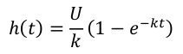
La résolution de l’équation trouvée à la question 3.1.10 donne $h(t) = U/k + α.e^{-k.t}$ avec une constante α qu’il faut déterminer.
En considérant qu’à t = 0, h(t) = 0, on a $0=U/k+ α$, soit $α=-U/k$

Donc, on obtient $h\left(t\right)= U/k.(1-e^{-k.t})$
Donc cette équation convient à la résolution de l’équation différentielle et à la contrainte d’un relief initial nul.

Q 3.1.12) Représentez à main levée l’évolution du relief dont la surrection démarrerait à t=0.
Que représente k dans cette évolution ? Que voit-on apparaître aux temps longs ?
Comment évolue le rapport entre le taux d’exhumation et le taux de surrection ?
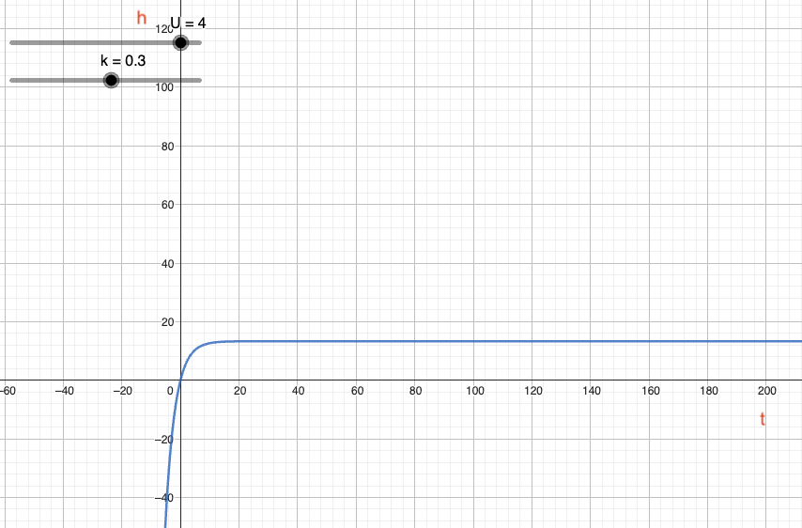
Avec GéoGebra
A t = 0, 1- e^{-k.t} = 0 donc h est bien nul.
Aux temps courts, 1 - e^{-kt} = k.t donc h(t) est à peu près égal à U.t soit une droite.
Aux temps courts, le taux d’exhumation est donc à peu près égal au taux de surrection.
Aux temps longs, 1- e^{-k.t} tend vers 1 donc h plafonne à U/k.
Le taux d’exhumation est nul et le taux de surrection est constant à U mais compensé par l’érosion.
Q 3.1.13) Calculez ce que devrait être le relief d’équilibre de la chaîne de Taiwan aux temps longs. Ce résultat vous paraît-il réaliste ?
On a calculé U (1 cm/an) ; on estime k d’après le doc 13B : k = 0,4.10⁻³ / 2 000 = 2.10⁻⁷ ans⁻¹ .
Donc h = 10⁻² / 2.10⁻⁷ = 5.10⁴ m = 50 km, qui est évidemment trop élevé.
Everest = 8 848 m
Q 3.1.14) Quelles sont les sources d’erreur possibles de cette approche ? Justifiez vos réponses.
Erreurs dans l’estimation de U (chaotique, dépend de nombreux facteurs tectoniques, possibilité de blocage, puis d’un séisme qui provoque un grand mouvement...) et dans l’estimation de k (car les points sont très ramassés et que seuls qq points déterminent finalement le coefficient de la droite pour le doc 13B).
Q 3.1.15) La figure 13C montre la même relation enrichie de mesures de taux d’érosion à long terme effectuées dans des bassins de chaînes actives. Quelles méthodes peut-on utiliser pour obtenir des taux d’érosion à long terme ? On expliquera leur principe.
Je ne sais pas. Je ne vois pas quel étudiant répondra à une question pareille : leS méthodeS !
Proposition : des roches métamorphiques ont été produites par la convergence. On date leur pic de métamorphisme à partir d’échantillons à l’affleurement. On date aussi depuis combien de temps elles sont exposées aux radiations solaires. On détermine ainsi le temps nécessaire à la remontée et de là le taux d’érosion.
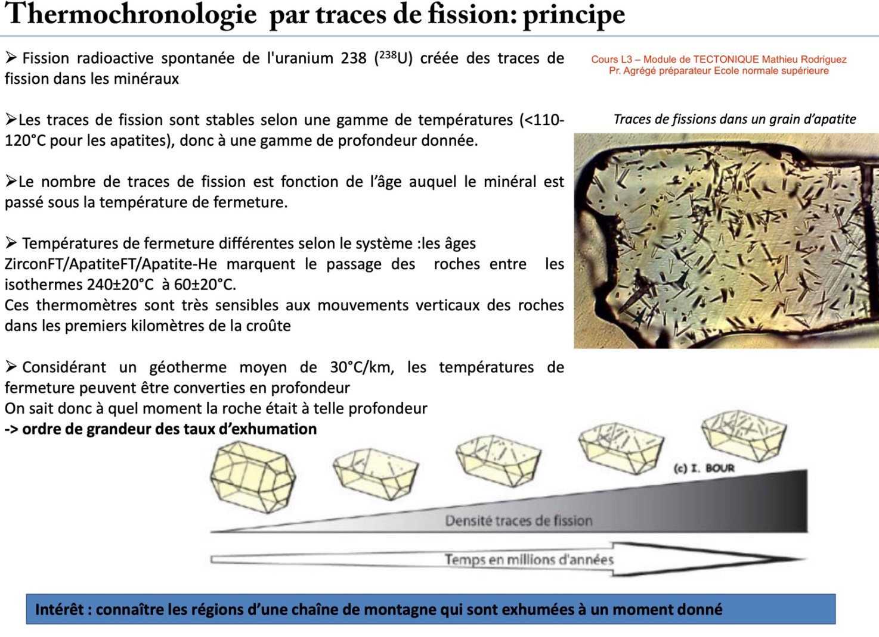
Commentaire : Question 100% hors-programme. Grande difficulté à trouver des articles abordables pour un(e) étudiant(e) sur les traces de fission.
Q 3.1.16) Quelles conclusions tirer des nouvelles données de taux d’érosion de la figure 13C concernant le modèle d’érosion linéaire de la question 3.1.10? On s’interrogera sur la différence notable entre l’évolution du taux d’érosion dans les chaînes actives et celui concernant les chaînes qui n’ont plus de surrection tectonique.
On observe que le modèle d’érosion linéaire ne s’applique plus. On obtient une fonction plutôt exponentielle
Le taux d’érosion à long terme est beaucoup plus important pour les chaînes récentes

Lorsqu’on prend en compte les chaînes actives, le taux d’érosion est multiplié par 10. De manière grossière, cela multiplierait k par 10 et donc ramènerait l’équilibre de la montagne à 5 km, soit environ l’altitude du Mt Blanc (bien plus réaliste, donc). Je ne sais pas répondre à « On s’interrogera sur la différence notable entre l’évolution du taux d’érosion dans les chaînes actives et celui concernant les chaînes qui n’ont plus de surrection tectonique. ».
Je dirais que les chaînes actives possèdent une capacité de création de reliefs importante, associés à un taux d’érosion important (le coefficient k de la question 3.1.10).

Partie III.2 : Décroissance d’un relief
Q 3.2.1) On considère un relief à l’équilibre dynamique d’altitude moyenne h₀. On suppose que la surrection s’arrête à t = 0. Exprimez la variation du relief au cours du temps si l’on s’en remet au modèle linéaire de la question 10. Tracez à main levée la forme de sa décroissance.
On a donc $dh/dt=U-k.h$ c’est à dire une décroissance exponentielle avec une « demi-vie » de ln2/k.
Si la surrection s’arrête, U = 0 et donc $dh/dt=-k.h$
D’où $h\left(t\right)=h0.e^{-k.t}$ L’altitude tend vers 0.

h
h₀

t

Au cours de la surrection, tout le matériel de la croûte, accrétée ou sous plaquée au cours du temps a contribué à former une racine crustale. Or, la densité de cette racine, qu’on considère être celle de la croûte, est plus faible que la densité du manteau sous-jacent. On va modéliser l’équilibre isostatique de la chaîne à t=0 en utilisant le modèle de racine crustale d’Airy.

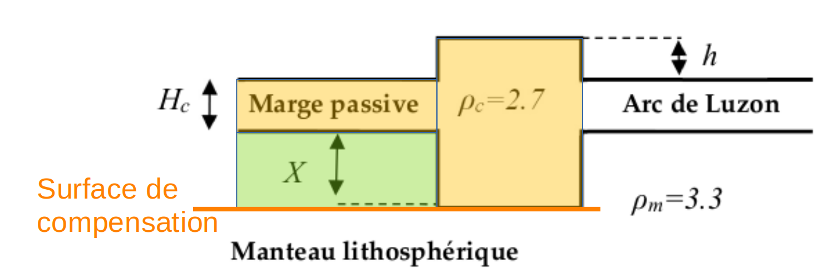
Q 3.2.2) Exprimez l’épaisseur de sa racine crustale X en fonction de la densité de la croûte ρ_{C}, de la densité du manteau lithosphérique ρ_{m} et de l’altitude moyenne de la chaîne h.
Pression à la base de la colonne de référence (gauche) : P1 = ρ_{c}.g.H_{c} + ρ_{m}.g.X
Pression à la base de la colonne de montagne (milieu) : P2 = ρ_{c}.g.(h+H_{c}+X)
Par définition de la surface de compensation, P1 = P2
Donc Pression à la base de la colonne de référence (gauche) :
ρ_{c}.g.H_{c} + ρ_{m}.g.X = ρ_{c}.g.(h+H_{c}+X)
Ce qui donne X = h.ρ_{c} / (ρ_{m}-ρ_{c}) AN X = 4,5.h

Q 3.2.3) Considérons une réduction du relief de ε = - dh, pendant l’intervalle de temps dt. Elle cause un rééquilibrage isostatique par une remontée de dh’ de la racine crustale. Exprimez dh’ en fonction de dh. On fera l’hypothèse que le réajustement isostatique est instantané.
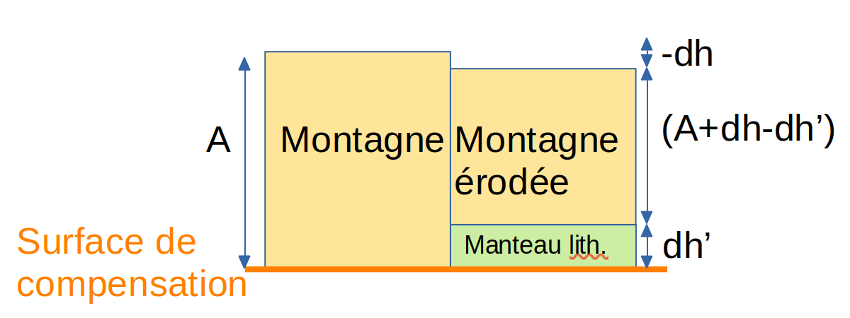
Pression à la base de la colonne de la montagne : P1 = A.ρ_{c}.g
Pression à la base de la colonne de la montagne érodée : P2 = (A+dh-dh’).ρ_{c}.g+dh’.ρ_{m}.g
Par définition de la surface de compensation, P1 = P2
A.ρ_{c}.g = (A+dh-dh’).ρ_{c}.g + dh’.ρ_{m}.g
Donc dh’ = -dh.ρ_{c} / (ρ_{m}-ρ_{c})

Stéphane → dh/dt = -k(h+h’) d’où h = h₀e^{-5,5kt}
Q 3.2.4) Réexprimez la décroissance du relief au cours du temps si l’on prend en compte le réajustement isostatique. Sur la même figure que celle de la question 3.2.1., tracez à main levée la forme de cette décroissance. Commentez.
En fait, la décroissance est beaucoup moins forte que prévue car elle est compensée par le rééquilibrage isostatique dans une proportion ρ_{c} / (ρ_{m}-ρ_{c}) = 2,7 / (3,3-2,7) = 4,5
Il se produit donc 4,5 fois plus de variation « par le bas » (par remontée de la racine crustale) que « par le haut » (baisse de relief).

Une expression plus réaliste de la réponse 3.2.1 est $(dh-dh')/dt=-k.h$
D’après 3.2.2, on a $\frac{dh}{dt}.\left(1+\frac{ρc}{ρm-ρc}\right)=-k.h$ d’où $\frac{dh}{dt}=-k.h.\frac{ρm-ρc}{ρm}$
En posant $k^{'}=k.\frac{ρm-ρc}{ρm}$, on écrit $h\left(t\right)=h0.e^{-k'.t}$
La décroissance du relief est plus lente quand on tient compte du réajustement isostatique.
La remontée de la racine crustale compense environ 80 % (à la louche) de la baisse de relief.
Q 3.2.5) Ce modèle permet-il d’expliquer le relief encore visible de très vieux orogènes tels que le Massif Central par exemple ?
Lorsque le relief est déjà assez vieux, on est sur la partie très « plate » de la décroissance, supprimer toute la fin du relief prend beaucoup de temps. Toutefois, dans le cas du Massif central, il a subi une réjuvénation d’environ 1 000 m liée à la poussée alpine.

